

天津市科远系统工程有限公司
知识库应用情况说明

文件编号 | SciWell-ITSS-YW-1101 | 版本 | V1.0
作者 | 王宇昊 | 编写日期 | 2025-10-25
审核 | 侯永平 | 审核日期 | 2025-10-25
批准 | 赵洁 | 批准日期 | 2025-10-25
发布范围 | 内 部 | 发布日期 | 2025-10-26

文档修订信息

版本号 | 修订日期 | 修订人 | 修订说明 | 备注
V1.0 | 2025-10-25 | 王宇昊 | 新建

目录
1. 备品备件管理体系概述 4
2. 核心管理机制的应用与执行情况 4
3. 关键绩效指标（KPI）达成情况与应用成效 5
4. 应用成效总结 5
5. 结论 5

知识库管理体系概述
公司知识库管理遵循“统一管理、集中维护、全员共享、持续优化”的原则，旨在构建一个内容准确、分类清晰、获取便捷、安全可控的知识共享平台。该体系由软件研发部主导管理，技术部（运维团队）为主要贡献和使用方，覆盖了知识的产生、审核、发布、使用、更新和淘汰的全生命周期。

核心管理机制的应用与执行情况

清晰的角色与职责分工

知识库管理员
由软件研发部经理兼任，负责制度执行、知识入库审批、知识质量监督与权限管理。

知识库操作员
由软件开发工程师兼任，负责知识的日常发布、分类整理、系统维护与内容更新。
此分工确保了知识管理的专业性与执行力，形成了有效的管理与操作分离的制衡机制。

规范的知识管理流程

发布流程
严格执行“提交 → 审批 → 发布”的流程。运维人员在提交前需检索查重，经管理员审批后，由操作员在1天内完成发布，确保了知识的有效性和唯一性。

更新与删除流程
任何知识的变更或逻辑删除均需提交申请，经管理员审批后方可执行，保障了知识库内容的准确性与严肃性。

与运维流程的紧密结合
制度要求将“事件升级为问题”后形成的典型解决方案，经审批后作为“已知错误”录入知识库。
此要求已在运维流程中落实，并与KPI指标“问题转知识的比率”挂钩，2025年季度数据（90%、95%、90%）均达成≥90% 的目标，有效促进了运维经验的沉淀。

严格的内容与权限安全管理
内容管理：知识库内容聚焦于“专业技术知识”与“已知错误”，要求内容经过实践验证，并按照“基础环境类、硬件类、软件类”进行分类，结构清晰。
平台与权限：公司使用PingCode知识库进行管理，管理员可精细设置文档的查看、编辑、下载权限，并对分享内容添加水印、禁止复制，充分保障了知识资产的安全性与可控性。
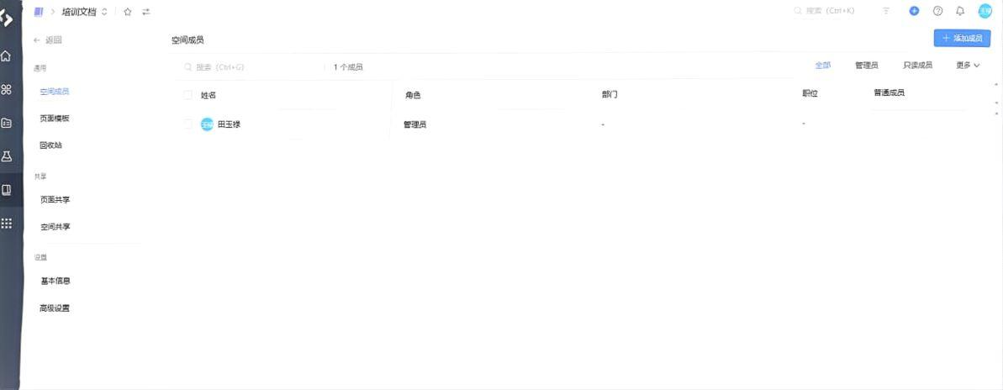
权限管理
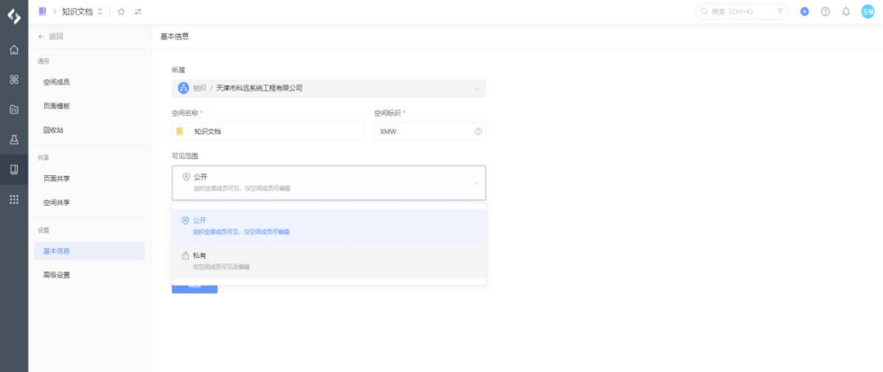
权限设置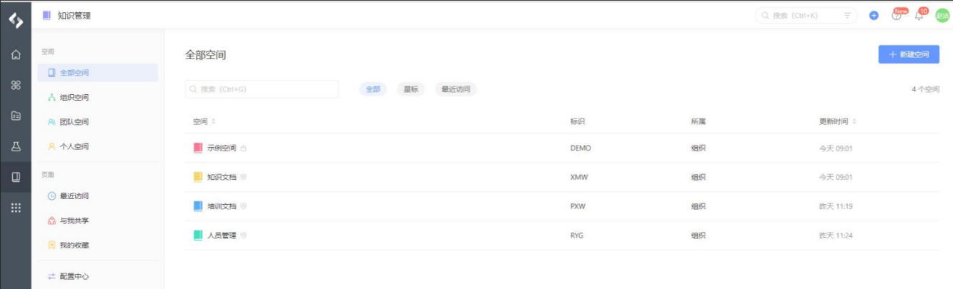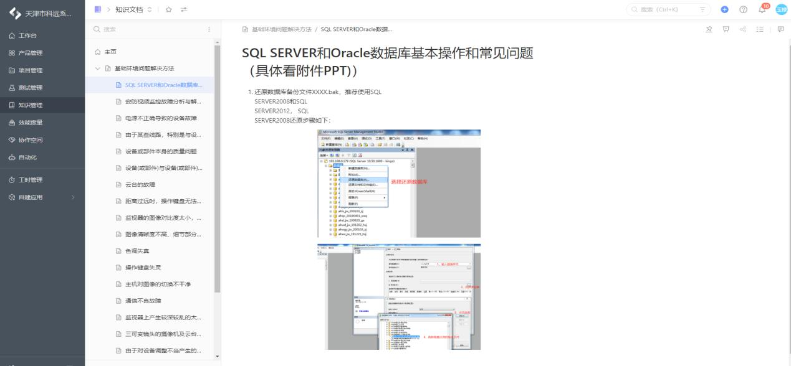
知识库分类

关键绩效指标（KPI）达成情况与应用成效
据统计的数据显示，公司知识库管理体系运行高效，知识沉淀与复用效果显著：
知识积累持续活跃：核心指标“新增知识条目”在2025年1月至10月期间，每月新增数（5条, 6条, 5条, 8条, 8条, 5条, 5条, 7条, 5条, 6条）均达到或超过 ≥5条 的月度目标。这证明了知识贡献已成为运维团队的常态化工作。
知识转化机制有效：如前所述，“问题转知识的比率”的持续达标，证明了从日常故障处理到知识沉淀的转化通道畅通无阻，知识库内容得以持续丰富和更新。
支撑服务效率提升：活跃的知识库为服务台一线解决和工程师快速排障提供了有力支持，间接支撑了 “服务台请求关闭率≥95%” 和 “事件解决用户满意度≥95%” 等高阶指标的达成，有效降低了对核心人员的依赖，提升了团队整体作战能力。

应用成效总结
公司知识库管理体系通过制度化的流程、平台化的工具和数据化的考核，取得了以下显著成效：
知识资产化：将分散在个人手中的经验系统性地转化为组织的标准知识资产，避免了知识流失。
运维高效化：通过知识复用，缩短了故障排查与解决时间，提升了一线解决率，降低了运维成本。
团队协同化：建立了共享与学习的文化，促进了团队成员之间的经验交流与技术成长。
管理闭环化：通过“贡献-审核-应用-激励”的闭环，以及关联的KPI考核，确保了知识库的活力和长期发展。

结论
综上所述，公司的知识库已建立并有效运行着一套 “制度为纲、平台为器、流程为脉、考核为驱” 的成熟管理体系。该体系不仅完全符合《知识库管理制度》的规范要求，更通过2025年度的KPI数据（月度新增知识条目持续达标 与 问题转知识比率稳定在90%以上）证明了其卓越的运行效能。知识库已成为公司提升运维服务质量、保障客户满意度和构建核心竞争力的重要无形资产与战略工具。

